[复旦大学生命科学学院XuYing团队Oncotarget论文重复图像被关注，背后有多项国基金支持！](https://mp.weixin.qq.com/s?__biz=Mzk3NTcyMjQ5NA==&mid=2247485386&idx=1&sn=5fd632bf7973ae36c1292b92cf155bfc)

清风编辑部[清风学术](javascript:void(0);)2025-05-01 08:01:16北京

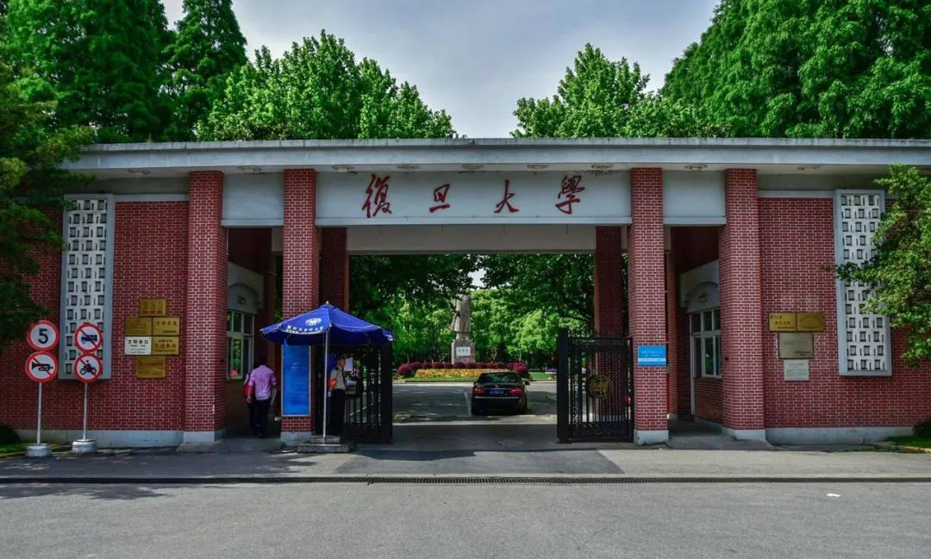

2015年10月2日，一篇题为：PPE26 induces TLR2-dependent activation of macrophages and drives Th1-type T-cell immunity by triggering the cross-talk of multiple pathways involved in the host response的研究论文在《Oncotarget》期刊发表，2025年4月，在Pupbeer学术监督平台上，国际知名学术打假人Xenosphingia jansei对该论文提出质疑，认为存在图像重复。论文DOI：10.18632/oncotarget.5956。

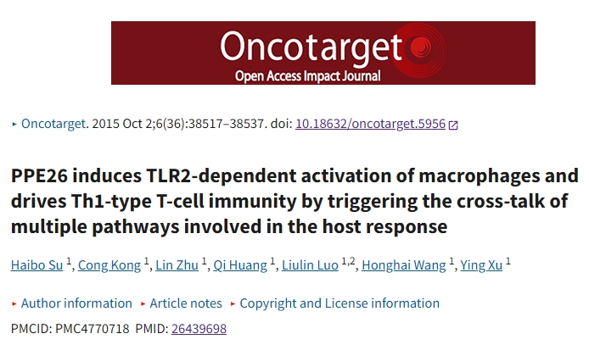

基金支持：国家重点研发计划[2012ZX10003008]；国家自然科学基金委员会[31100660]；上海市科委自然科学基金[11ZR1401600]

**质疑信息**

比预想的要相似得多。ImageTwin检测到的相似性。

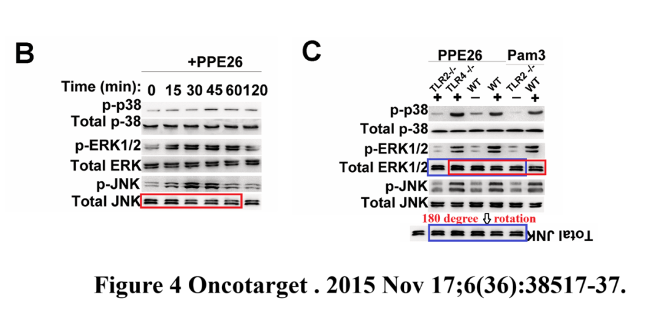

不同时期比预期的要相似得多。

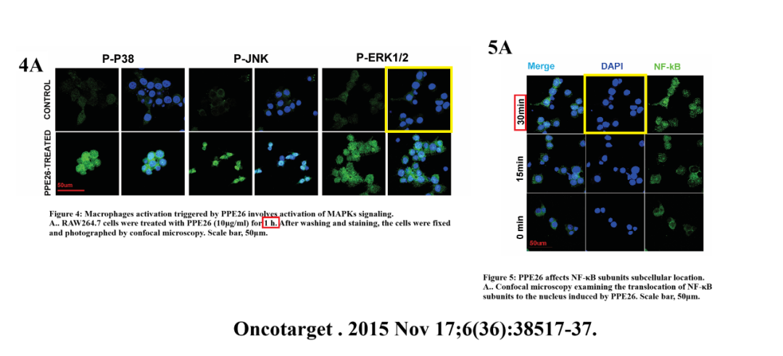

**信息来源：**

https://pubpeer.com/publications/C60AF9985B3E47069A6FEB818A1ABC

https://www.oncotarget.com/article/5956/text/

**声明：**

本报道中的信息来自学术网站公开资料，我们对其准确性及完整性不做任何保证，仅供读者参考。如有任何建议或查重需求，欢迎与我们联系。